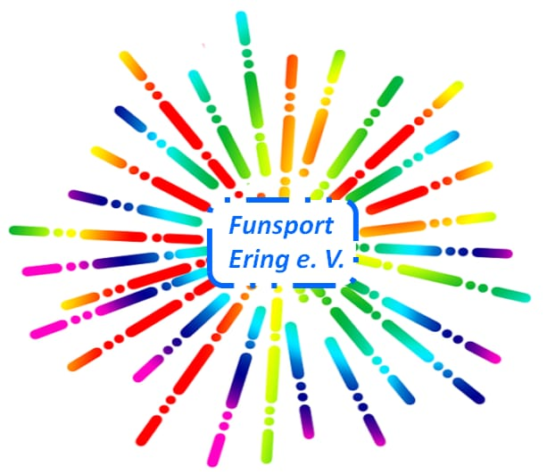

Neue Trainingstermine
bei Volleyball

Zuspieler – Mittelblock –
Angreifer - Außenangreifer –
Libero – Diagonalspieler!
Die benötigt man bei einem
Volleyballspiel!

Volleyball ist eine Ballsportart und zählt zu den Rückschlagspielen. Das Spielprinzip dieser Sportart basiert darauf, dass sich zwei Seiten ein – Spielgerät – in diesem Fall den Volleyball – so lange zuspielen, bis beim Annehmen oder Aufschlagen ein Fehler geschieht. Beim Volleyball wird der Ball durch die Zusammenarbeit der Mitglieder eines Volleyballteams über ein mittig gespanntes Netz auf die andere Seite gespielt. Volleyball ist für Mädchen, Jungs, Frauen und Männer, es gibt keine Altersgrenze! Haben wir dein Interesse geweckt?
Trainiert wird unter Anleitung mit Christian Fritsch.
In der Eringer Turnhalle, am Steinhügel 2

Beginn ab Montag, den 25.04.22
Jugendliche von 18:00 bis 19:00 Uhr
Mix von 19.15 bis 21:15 Uhr

Mittwoch, den 27.04.22
Damen von 19:00 bis 20:00 Uhr
Mix von 20:15 bis 21:45 Uhr

Anmeldung unter:  0162/577 1103 oder 08573/9698525
 funsport.ering@gmail.com
Infos unter www.funsport-ering.de

